湖南省师大附中2010届高三第二次月考
生 物
一、选择题（本题共20小题，每小题2分，共40分）
1．下列四种病毒中，遗传信息贮存在DNA分子中的是 （ C ）
A.引发禽流感的病原体 B.烟草花叶病毒
C.T₂噬菌体 D.引起AIDS的病原体
【解析】病毒有DNA病毒和RNA病毒，其中DNA病毒的遗传物质是DNA，如T₂噬菌体、乙肝病毒。RNA病毒的遗传物质是RNA，如烟草花叶病毒、HIV、SARS。
2.下列细胞中，没有发生膜融合的是（ C ）
A．植物体细胞杂交 B．受精过程
C．氧进入细胞中的线粒体 D．效应B细胞产生抗体
【解析】植物体细胞杂交需要两个原生质体的融合。依赖细胞膜的流动性，受精作用需要精子和卵细胞融合，氧进入细胞属于小分子的自由扩散，与膜的流动性无关，效应B细胞产生抗体，即细胞分泌蛋白的形成需要依靠内质网膜、高尔基体膜、细胞膜之间的融合。
3．科学家通过基因工程的方法，将血清白蛋白基因导入动物细胞，并通过动物分泌的乳汁来生产血清白蛋白。以下有关基因工程的叙述，错误的是（ A ）
A.采用反转录的方法得到的目的基因与天然存在的目的基因完全一样
B.基因工程能定向地改变生物的遗传性状
C.将目的基因导入动物细胞最有效的方法是显微注射法
D.用同一种限制酶，分别处理质粒和含目的基因DNA，可产生相同黏性末端而形成重组DNA分子
【解析】采用反转录的方法得到的目的基因不含内含子和启动子。
4. 对下表中所列待测结构或物质的检测，所选用的试剂及预期结果都正确的是( D )
 | 待测物质或结构 | 检测试剂 | 预期显色结果
① | 线粒体 | 健那绿 | 红色
② | 染色体 | 龙胆紫 | 紫色
③ | 葡萄糖 | 斐林试剂 | 蓝色
④ | 蛋白质 | 双缩脲试剂 | 紫色
A． ①③ B． ②③ C． ①④ D． ②④
【解析】健那绿是专一性染线粒体的活细胞染料，可使活细胞中的线粒体呈蓝绿色。糖类中的还原糖如葡萄糖与斐林试剂发生作用生成砖红色沉淀。
5.人体肌细胞中可以以水作为反应物的生化反应有( A )
①光合作用 ②糖原水解 ③呼吸作用 ④氨基酸的脱水缩合 ⑤H₂O₂的分解
A．②③ B．①②③ C．③⑤ D．①③④
【解析】在叶绿体的基粒中光反应要分解水生成氧气和氢，但肌细胞不能进行光合作用。核糖体中氨基酸的脱水缩合、H₂O₂的分解是产生水，而不需要水作为反应物。
6.下列关于细胞分化、衰老、凋亡和癌变的叙述错误的是( C )
A．有序的细胞分化能够增加细胞的类型
B．衰老细胞的增殖能力减退
C．细胞凋亡和细胞坏死都是细胞的正常生命活动
D．原癌基因或抑癌基因发生变异，都可能引发细胞的癌变
【解析】细胞凋亡指由基因决定的细胞自动结束生命的过程，是受到严格的由遗传机制决定的程序性调控；细胞坏死是在各种不利因素影响下，由于细胞正常代谢活动受损或中断引起的细胞损伤和死亡，所以细胞凋亡是细胞的正常生命活动， 而细胞坏死不是。
7.下图表示3种不同类型的细胞，下列对这些细胞的结构和功能的判断，正确的是（ C ）
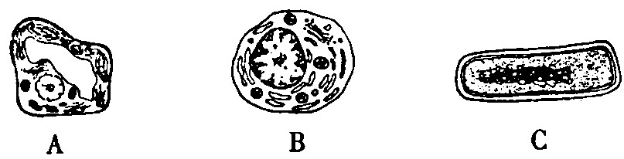
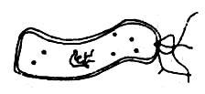

甲 乙 丙
A．甲、乙、丙3种细胞内的遗传物质主要位于染色体上
B．甲、乙两细胞具有成形的细胞核，丙的遗传物质中不含胸腺嘧啶
C．甲、丙细胞具有细胞壁，而乙没有该结构
D．甲、乙细胞内细胞器膜和核膜构成了生物膜系统
【解析】由图可知，甲是植物细胞，乙是动物细胞，丙是细菌，细菌是原核生物，细胞中的遗传物质不与蛋白质结合形成染色体。但其遗传物质还是DNA，含有A、C、T、G4种碱基；生物膜系统是由细胞膜、各种细胞器膜和核膜共同组成。
8. 人体中，一经发挥作用就被灭活或降解的一组物质是( B )
A．tRNA、mRNA B．甲状腺激素、神经递质
C．抗体、载体 D．解旋酶、血红蛋白
【解析】在人体中，激素、神经递质和抗体一经发挥就被灭活或降解，而载体、tRNA、酶可以被反复利用多次。
9.下列是由3个椭圆所构成的类别关系图，分析符合下图所示关系的是（ B ）

①
②
③

A．①cDNA文库 ②基因组文库 ③基因文库
B．①动物细胞核移植 ②动物细胞工程 ③细胞工程
C．①运载体 ②载体 ③蛋白质
D．①维生素 ②固醇 ③脂质
【解析】CDNA文库与基因组文库是并列关系，都属于基因文库；常用的运载体是质粒，是小型的DNA分子而不是蛋白质；维生素D是脂质中的固醇，但不是所有的维生素都是脂质。
10.右下图表示某种酶在不同处理条件（a、b、c）下，催化某化学反应的反应物的量和反应时间的关系，分析此图可获得的信息是（ D ）
c
b
a
反应时间
反应时间
b
a
反应物的量
c
A．三个处理条件中b是此酶促反应的最适条件
B．三个处理条件的差异不可能是酶制剂的量不同
C．三个处理条件的差异可能是反应底物的量不同
D．三个处理条件的差异很可能是处理温度的不同

【解析】由图可知，起始反应物的量是相同的，根据反应物的量和反应时间的关系，可以得出a条件下时间最短，反应最快，其次是b,最慢的是c。而影响反应速度的可能是酶制剂的量不同，也可能是处理温度的不同。
11. 以下图示为动物生殖细胞形成过程中某些时期的示意图。按分裂的先后顺序，排序正确的是（ B ）
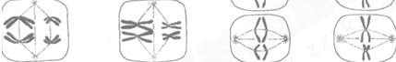
②
①
③
④
A. ①②③④ B. ②①④③ C. ③④②① D. ④①③②
【解析】减数第一次分裂和第二次分裂的中期和后期具有不同的特征，图①为减数第一次分裂后期（同源染色体分离，非同源染色体自由组合），图②为减数第一次分裂中期（同源染色体排在赤道板两侧），图③为减数第二次分裂后期（姐妹染色单体分离），图④为减数第二次分裂中期（无同源染色体，染色体的着丝点排在赤道板上）。
12.下图是与生态系统有关的概念图，图中①②③④分别表示（ C ）
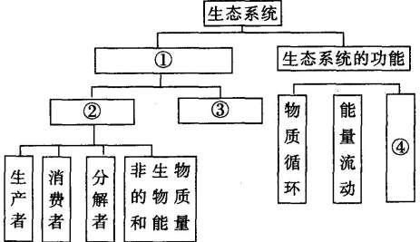
A.生态系统的结构、生态系统的种类 食物链和食物网、信息传递
B.生态系统的种类、生态系统的成分生态系统的稳定性、物质循环和能量流动规律
C.生态系统的结构、生态系统的成分 食物链和食物网、信息传递
D.生态系统的成分、生态系统的结构 食物链和食物网、物质循环和能量流动规律
【解析】生态系统的结构包括生态系统的成分、食物链和食物网，生态系统的功能有：物质循环、能量流动和信息传递。
13.下面为动物细胞分裂过程示意图，据图分析可得出 （ D ）
A.在细胞分裂过程中，细胞体积明显增大的时期是OP段
B.若在A点将核DNA用同位素标记，则在GH段可检测到有放射性的脱氧核苷酸链
占50％
C.在图中的GH段和OP段，细胞中含有的染色体组数是相等的
D．图中L点→M点所示过程的进行，与细胞膜的流动性有关
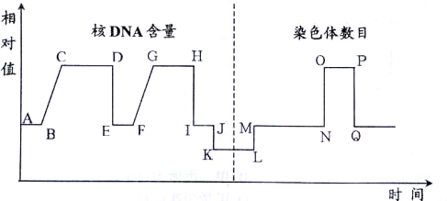

【解析】图中，A→E段表示有丝分裂，F→K段表示减数分裂，L→M段表示受精作用，M→Q段表示受精卵的有丝分裂。在细胞分裂过程中，细胞体积明显增大的时期是间期，A点的1个DNA分子到GH段时，已复制2次，有放射性的脱氧核苷酸链占1∕4， OP段细胞中含有的染色体组数是GH段的2倍，L→M段表示受精作用，精子的膜和卵细胞的膜相互融合，与细胞膜的流动性有关。
14.下图中①～③表示的是生物体内3种有机分子的结构。其中①仅存在于植物细胞中。有关说法正确的是（ B ）
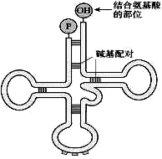
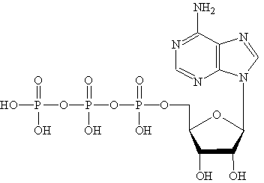
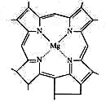

a

①
②
③

A．①～③存在于所有植物细胞 B．②中也含有与a类似的结构
C．细胞中没有①就不能产生③ D．没有③时，细胞仍能合成①
【解析】图①表示叶绿素分子的局部，只存在于绿色植物的绿色部位；图②表示tRNA，其基本组成单位是核糖核苷酸，每一分子核糖核苷酸由一分子核糖、1分子磷酸和1分子碱基组成；图③表示ATP，所有细胞都能产生；其中a包含1分子腺嘌呤、一分子核糖和1分子磷酸。
15.图1表示物质扩散的图解，图2是设计证明图1物质扩散成立的实验装置。
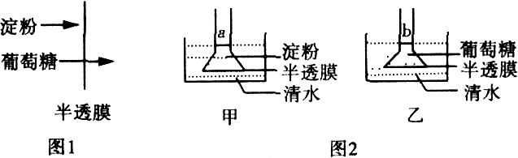

下列有关叙述正确的是（ D ）
A．图甲中水柱a将持续上升 B．图甲中水柱a将先上升后下降
C．图乙中水柱b将持续上升 D．图乙中水柱b将先上升后下降
【解析】由于淀粉不能透过半透膜，故水柱a表现为先上升，后保持不变；葡萄糖能透过半透膜，水柱b表现为先上升，后由于葡萄糖透过半透膜进入清水中，水柱b将下降。
16.玉米为常见的粮食作物，下列有关玉米有性生殖及个体发育过程的相关叙述中错误的是（ D ）
A.维持玉米前后代体细胞染色体数目恒定的两个重要生理过程是减数分裂和受精作用
B.玉米种子的营养物质主要储存在胚乳中
C.玉米种子在萌发过程中，淀粉酶等酶的活性较强
D.出土的玉米胚芽鞘直立向 上生长主要与细胞分裂素的调节作用有关
【解析】玉米是单子叶植物，种子营养物质主要储存在胚乳中，储存的有机物主要是淀粉，在种子萌发过程中，需要淀粉酶对淀粉进行水解，产生葡萄糖，为种子生命活动提供能量，出土的玉米胚芽鞘直立向上生长，主要与生长素有关。
17．糖类和脂质是细胞中两种重要的有机物，相关的叙述错误的是（ C ）
A．细胞膜上的脂质包括磷脂、胆固醇等
B．糖类中的淀粉、纤维素和糖原都完全由葡萄糖缩合而成
C．淀粉和脂肪水解的终产物是二氧化碳和水
D．质量相同的糖类和脂肪被彻底分解时，糖类耗氧少
【解析】淀粉水解的终产物是葡萄糖，脂肪水解的终产物是甘油和脂肪酸。质量相同的糖类和脂肪中，脂肪中C、H元素所占比例高，被彻底分解时耗氧多，放能多。
18.下列关于科学家及其研究取得的重要理论成果的叙述中，正确的是（ D ）
A．德国科学家施来登和施旺是细胞的发现者和命名者
B．桑格和尼克森借助电子显微镜，提出了生物膜都是由蛋白质-脂质-蛋白质三层结构构成
C．鲁宾和卡门利用同位素标记法证明了光合作用释放的氧气都来自于二氧化碳
D．摩尔根通过果蝇杂交实验，证明了基因位于染色体上
【解析】细胞的发现者和命名者是虎克，桑格和尼克森提出了生物膜的流动镶嵌模型，鲁宾和卡门利用同位素标记法证明了光合作用释放的氧气都来自于水。
19.右下图为CO₂吸收量与光照强度关系的坐标图，当光合作用相关因素改变后，a、b、c点的移动描述不正确的是（ A ）
d
e
m
b
c
a
0
光照强度
CO₂吸收量
A.若植物体缺Mg，则对应的b点将向左移。
B.已知某植物光合作用和呼吸作用的最适温度分别是25℃和30℃，则 温度由25℃上升到30℃时，对应的a点将下移，b点将右移。
C.若原曲线代表阳生植物，则阴生植物对应的a点、b点、c点将分别向上移、左移、左移。
D.若实验时将光照由白光改为蓝光（光照强度不变），则b点将向左移
【解析】若土壤中Mg含量持续下降，叶绿素合成减少，要使光合作用强度与呼吸作用强度相等，要增大光照强度，所以对应的b点将向右移；环境温度由25℃上升到30℃时，呼吸作用会加快，所以对应的a点将下移，b点将右移。若图中表示的是阳生植物，则阴生植物图中a点应向上移动，b点向左移。c点将向左移。
20.某种酶是由419个氨基酸形成的蛋白质。科学家利用生物技术做出了5种不同长度的该酶的片段，并分别测定其活性如下图所示。请你分析决定该酶可能具有活性的精确片段是（ B ）
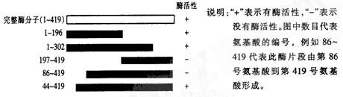
A.第1号氨基酸到第43号氨基酸 B.第44号氨基酸到第85号氨基酸
C.第196号氨基酸到第419号氨基酸 D.第197号氨基酸到第302号氨基酸
【解析】1～196片段具有活性，1～302片段具有活性和44～419片段具有活性，3个片段的共同部分是44～196片段，这说明酶具有活性的部分是44～196片段，当酶缺失了44～85片段时，其活性消失，而缺失其它部分活性不变，所以该酶具有活性的部分是第44号氨基酸到第85号氨基酸。
二、非选择题（本题共7道小题，共60分）
21.（6分） 细胞是生物体的结构单位和功能单位。请回答：
（1）细胞膜在细胞的生命活动中起着重要的作用。如植物根尖成熟区细胞对矿质元素离子的吸收具有选择性，这与细胞膜上 载体 密切相关。
（2）细胞核是遗传物质储存、复制、转录的场所，是细胞代谢的控制中心。在下列中心法则示意图中，发生在细胞核中的过程有 ①② 。
DNA（基因）
②
RNA
③
蛋白质（性状）
①
（3）细胞的生命活动是生物生理功能的基础。通过细胞生长，使细胞体积增大；通过细胞分裂使细胞数目增多。不同种类的细胞，其分裂方式不同。如根瘤菌以 二分裂 的方式增殖；精原细胞的分裂方式为 有丝分裂和减数分裂（2分，答案不全不给分） 。
（4）通过细胞分化使细胞种类增多。细胞分化是 基因选择性表达 结果。
【解析】（1）细胞膜上的载体蛋白对离子的运输具有选择性，（2）DNA的复制和转录发生在细胞核中，蛋白质的合成在细胞质中，（3）原核细胞根瘤菌以二分裂的方式增殖，精原细胞的分裂方式为有丝分裂和减数分裂，注意：其增殖方式为有丝分裂，（4）细胞分化是基因在特定的时间和空间范围内选择性表达的结果。
22（10分）下图为植物的某个叶肉细胞中的两种膜结构，以及发生的生化反应。请据图分析回答：
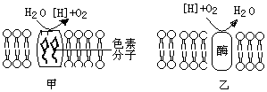

（1）图甲、乙中的两种生物膜分别存在于 叶绿体 和 线粒体 （填细胞器）中,甲、乙两种生物膜除产生上述物质外，还均可产生 ATP 。
（2）图乙中酶的单体是 氨基酸 ，在人体中，该单体的种类约有 20 种。
（3）影响甲、乙两种膜上生化反应的主要环境因素分别是 光照 和 氧气 。
（4）图甲中的[H]实际上是 NADPH（还原氢） ,图乙中的[H]主要来自于 丙酮酸 的分解。
（5）若组成图乙中酶的单体的平均相对分子质量为n，通过反应过程形成m条肽链，经盘曲折叠构成相对分子质量为е的C，则C分子中肽键的数目是 e-mn/n-18 。
【解析】（1）从图示可知，甲生物膜中含有叶绿素，能进行光合作用的光反应，应为叶绿体中的囊状薄膜，乙生物膜上进行的是呼吸作用的第三阶段，应为线粒体的内膜。（2）线粒体内膜上酶的本质是蛋白质，其单体是氨基酸，组成生物体的氨基酸约有20种，（3）在叶绿体中的囊状薄膜进行的是光反应，影响的主要环境因素是光，乙上进行的是呼吸作用的第三阶段，影响的主要环境因素是氧。（4）光反应生成的[H]实际上是还原性辅酶Ⅱ（NADPH），有氧呼吸第三阶段所需的氢主要来自于有氧呼吸第二阶段丙酮酸的分解。（5）氨基酸形成蛋白质的反应称为脱水缩合，肽键数等于氨基酸数减去脱去的水分子数。
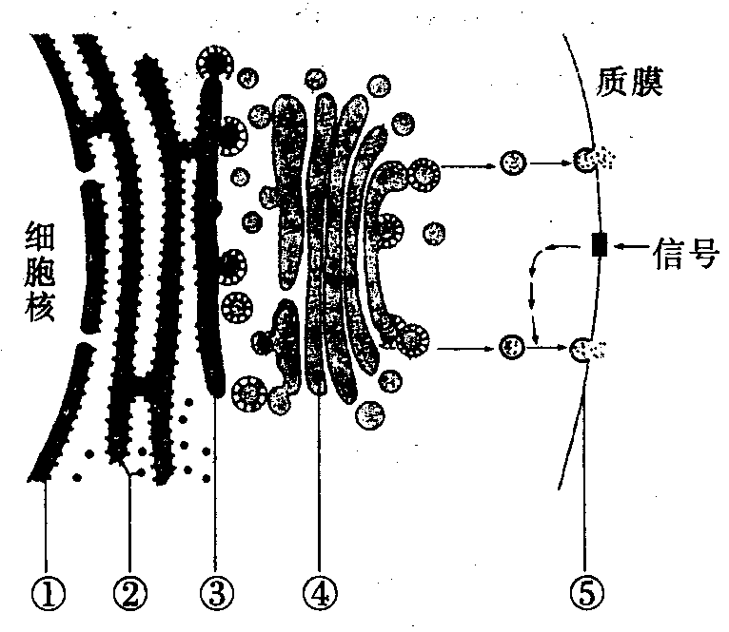
23.（10分）不同的细胞的分泌物分泌方式主要有两种。一种是分泌物形成后随即被排出细胞，这种分泌方式称连续分泌；另一种是分泌物形成后先在分泌颗粒中贮存一段时间，待相关“信号”刺激影响时再分泌到细胞外，这种分泌方式称不连续分泌。下图表示不同分泌蛋白合成和分泌的途径，请据图回答：

（1）氨基酸脱水缩合形成肽链的场所是[②] 核糖体 ，对分泌蛋白质进行加工的结构是_内质网和高尔基体（填名称）。
（2）若该细胞为肾上腺细胞，那么引起肾上腺素分泌的直接“信号”是 促肾上腺素 ，接受信号的结构基础是 糖蛋白 ，这种分泌方式属于 不连续分泌 ；若该细胞为胰岛B细胞，则促进其合成与分泌的胰岛素的“信号”包括_血糖升高、神经递质、胰高血糖素增加（2分）。
（3）用³H标记的亮氨酸注射到胰腺细胞中进行追踪实验研究，可以发现分泌蛋白是按照__②→③→④→⑤（用序号和箭头填空）方向运输的，这体现了细胞内各种生物膜在功能上是_既有明确的分工，也有紧密的联系_。
(4)分泌蛋白从产生部位分泌到细胞外至少穿过 0 层膜。
【解析】分泌蛋白的形成在②核糖体上，合成的肽链先在③内质网中加工，如糖基化，再由内质网膜裹着蛋白质形成囊泡与④高尔基体膜融合，蛋白质在高尔基体内进一步加工，再以囊泡的形式与细胞膜融合，最后通过胞吐排出，所以穿过膜的层数为0。
24.(９分)右下图表示下丘脑、垂体、甲状腺及它们分泌的激素之间的关系，其中①②③表示相关腺体分泌的激素， 请回答下列问题。
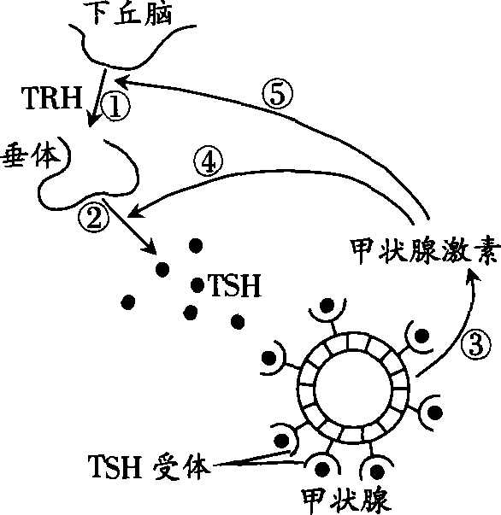
①
②
③

（1）寒冷刺激后，图中促甲状腺激素释放 激素（填名称）较其它激素更早增加， 甲状腺 激素（填名称）可作用于肝细胞，使其代谢产热量增加。
（2）下丘脑神经细胞除具有神经细胞的功能外， 还具有内分泌(分泌激素) 功能。
（3）如果用物质③饲喂正常动物，则物质①、② 的分泌量的变化分别是减少、减少；如果用物质②饲喂正常动物，则物质②的分泌量没有明显变化，原因是促甲状腺激素的本质是蛋白质，被消化分解而失去作用。
（4）研究表明物质②是一种糖蛋白。物质②与甲 状腺细胞的细胞膜表面的糖蛋白结合，反映出细胞膜能进行信息交流 。
（5）有一种疾病是体内产生了大量②受体的抗体，该抗体可以结合②受体而充当②的作用，从而引起甲状腺功能亢进 ，这类疾病在免疫学上称为自身免疫病。
【解析】本图体现的是甲状腺激素分泌的调节，下丘脑细胞有部分细胞具有神经调节功能，还有部分具有分泌激素的功能，如促甲状腺激素释放激素。物质①就是促甲状腺激素释放激素，物质②为促甲状腺激素，物质③为甲状腺激素，外源添加甲状腺激素，使体内甲状腺激素增加，反馈调节作用于下丘脑和垂体，使他们分泌的物质①和②减少；用添加②的饲料喂养，物质②本质是蛋白质，被消化分解而失去作用所以物质丙的含量没有变化；物质②与细胞膜表面的受体结合，说明细胞膜具有细胞间信息交流的作用，人体内产生了大量TSH受体的抗体，该抗体结合TSH受体而充当TSH的作用，从而引起甲状腺功能亢进，这类疾病在免疫学上称为自身免疫病。
25．（8分）下图为牛胚胎移植的基本程序，请据图回答：
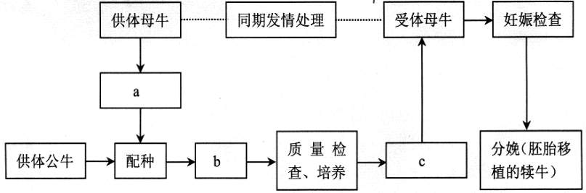
（1）图中a、b、c过程分别是指 超数排卵处理 、 胚胎的收集（冲卵）、 胚胎移植。
（2）在胚胎移植过程中，供、受体母牛选择好后，要用 促性腺激素进行同期发情处理,这样处理的原因是 供体和受体生殖器官的生理变化相同，为胚胎移入受体提供了相同的生理环境，以保证移植的胚胎能够继续正常发育。
（3）为了提高牛胚胎的利用率，常采取的方法是胚胎分割移植；处理的时期是 囊胚期和桑椹胚期 。
（4）从哺乳动物早期胚胎或原始性腺中分离出来的细胞，称为ES或EK细胞。这类细胞的形态特征有体积小，细胞核大，核仁明显。
【解析】本题考查体外受精和早期胚胎培养相关的知识，对供受体母牛要用促性腺激素进行同期发情处理，目的是使供体和受体生殖器官的生理变化相同，为胚胎移入受体提供了相同的生理环境，以保证移植的胚胎能够继续正常发育。
26．（9分）某课题小组同学利用下列装置探究微生物的细胞呼吸方式：
Ⅰ取甲、乙两套密闭装置设计实验，请补充下表有关的内容：
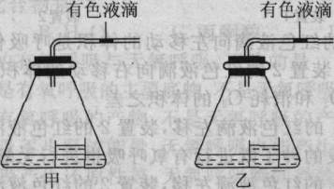

装置 | 锥形瓶中加入的材料 | 小烧杯内加入的物质 | 测定项目
甲 | 一定浓度的葡萄糖溶液、微生物悬浮液各1mL | ① | 细胞呼吸氧气的消耗量
乙 | ② | 等量的蒸馏水 | ③
Ⅱ将甲、乙装置均置于28℃恒温的条件下，分别在不同的氧气浓度进行实验（实验过程中微生物保持活性，前三组实验所用微生物为酵母菌，第四组实验的微生物是乳酸菌），1小时后读数。请补充下表有关的内容。
预期实验结果 |  |  | 微生物的细胞呼吸方式
组别 | 甲 | 乙 | 微生物的细胞呼吸方式
第一组 | 液滴向左移动 | 液滴不变 | ④
第二组 | 液滴向左移动 | 液滴向右移动 | ⑤
第三组 | 液滴不变 | 液滴向右移动 | ⑥
第四组 | ⑦ | ⑧ | 只进行产生乳酸的无氧呼吸
(3)除了可以测定细胞呼吸方式外，你认为用上述密闭装置和选用下列材料用具，还可以开展哪些生物学实验的探究，请写出一个探究课题题目。
材料用具：小麦种子、玉米幼苗、小麦幼苗、一定浓度的KOH溶液、NaHCO₃稀溶液、蒸馏水、一定浓度的葡萄糖溶液、恒温装置、暗箱。
课题题目： 。
【解析】(1)根据表中甲、乙试管中加入的物质即可判断出：②与甲相同，①KOH或NaOH，③代表消耗氧气与产生二氧化碳的差值；(2)第一组：甲液滴向左移动，说明消耗了氧气，乙液滴不变说明消耗的氧气和产生的二氧化碳相等，由此得出只进行有氧呼吸；第二组：甲液滴向左移动，说明消耗了氧气，乙液滴向右移动，说明消耗的氧气少于产生的二氧化碳，由此得出同时进行有氧呼吸和无氧呼吸；第三组：甲液滴不移动，说明不消耗氧气，乙液滴向右移动说明产生了二氧化碳，由此得出，只进行无氧呼吸；第四组：乳酸菌只进行无氧呼吸，产生乳酸，因此甲液滴不变，乙液滴不变。
答案：(1)①适量（一定浓度）KOH或 NaOH溶液 ②（一定浓度）葡萄糖溶液、微生物悬浮液各1mL ③二氧化碳释放量与氧气消耗量的差值
(2)④只进行有氧呼吸 ⑤同时进行有氧呼吸和无氧呼吸 ⑥只进行无氧呼吸 ⑦不变 ⑧不变
(3)①测定小麦种子的呼吸速率；②测定玉米幼苗的光合作用强度；③探究小麦幼苗、玉米幼苗光合作用强度的差异
27.（8分）细胞有丝分裂后期，由于着丝点一分为二，染色体数目暂时加倍。着丝点一分为二的原因是纺锤丝牵引的结果还是受基因控制的生理活动？某同学对该问题进行了实验探究。
实验假设：染色体着丝点一分为二的原因是纺锤丝牵引的结果（或是受基因控制的）。
实验步骤：第一步：培养洋葱根尖。
第二步：取两个广口瓶分别编号为1号，2号，并装入适量蒸馏水，向1号瓶内加入2mL一定浓度的秋水仙素溶液，向2号瓶中加入2mL蒸馏水。
第三步：将已长出根尖的两洋葱分别转移到1号，2号广口瓶中培养一段时间，只将其根尖伸入瓶中液体中。
第四步：从1号，2号广口瓶中洋葱上分别切取2～3mm长的根尖若干条，并分别进行
解离→漂洗→染色→制片等步骤制成临时装片。
第五步：分别在显微镜下观察装片，比较并记录有丝分裂后期 （时期）的染色体数目。
请你预测实验结果和结论：
①1号、2号瓶中洋葱根尖细胞有丝分裂后期染色体数目相等，说明丝点一分为二是受基因控制的生理活动。
②1号瓶中洋葱根尖细胞有丝分裂后期染色体数目是2号瓶的一半，说明丝点一分为二是纺锤丝牵引的结果。
【解析】本题考查学生提出实验假说、预测实验结果的能力。根据题目要求，实验的假设可以是“染色体着丝点一分为二的原因是纺锤丝牵引的结果”，也可以是“染色体着丝点一分为二的原因是受基因控制的生理活动”。有丝分裂装片制作的基本步骤是：解离→漂洗→染色→制片。实验的结论要回答实验假设提出的问题。

